Планируемый контингент учащихся
на 2022-2023 учебный год

№ | Район | ОО | Всего (предварительно) |  | На 06.05.2022г. свободных мест
№ | Район | ОО | Кол-во классов | Кол-во учащихся | На 06.05.2022г. свободных мест
1. | Алексеевский | МБОУ «Алексеевская СОШ№1» | 3 | 75 | 23

Директор школы | 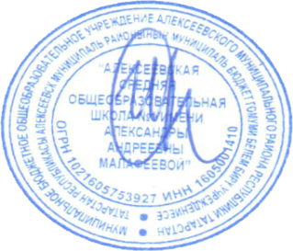 | В.А. Иванов

